Datums: 12.05.2020.
Vecumposms: 6-7.gadi.
BĒRNU MĀCĪBU DARBĪBAS | KO BĒRNS MĀCĀS | PIEAUGUŠO ATBALSTS
Vēro kukaiņus tuvākajā apkārtnē, stāsta par novēroto.  Salīdzina kukaiņus pēc noteikta vai paša izvirzītajiem kritērijiem.  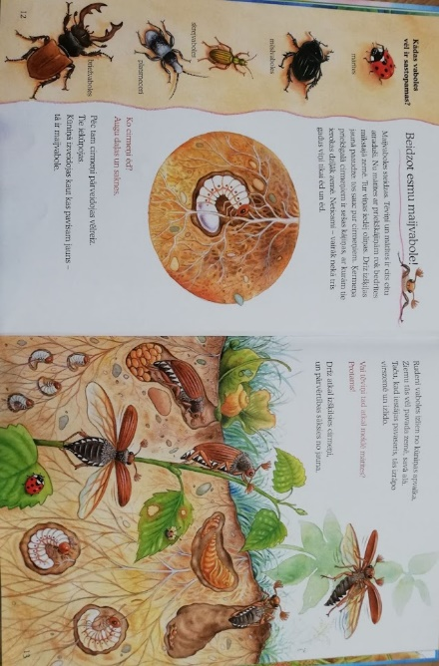 | Izlasīt aprakstu un vērot attēlu, mēģināt atrast dabā aprakstīto vaboli, vai citas vaboles. | Rosina stāstīt par novēroto, uzdodot rosinošus jautājumus.  Dod laiku vērot, domāt, skaidrot un pētīt.  Jautā: Kāpēc? Ar ko atšķiras vaboles no pārējiem kukaiņiem? Kā tu to uzzināji?
Vēro, saskata un pēta kukaiņu dzīves ciklu.  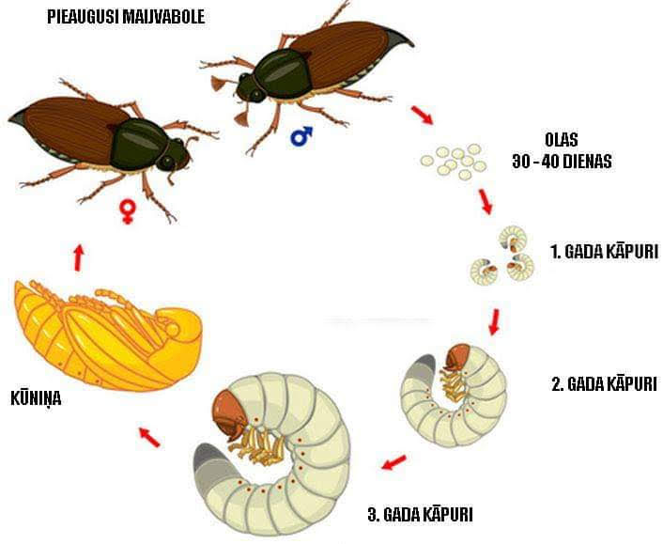  Veido no dabā atrastajiem materiāliem kukaini.  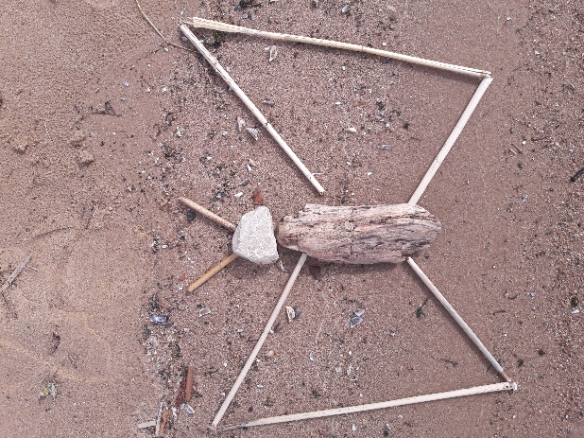  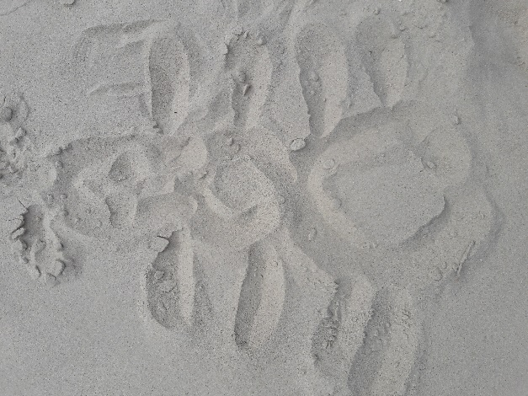 | Uzzina, kā notiek vaboļu vairošanās.  Izprot un pastāsta, kā notiek kukaiņu dzīves cikls.  Uzzīmēt, izveidot vai izlikt no dabas materiāliem kādu no atrastajiem kukaiņiem. | Kopīgi izlasīt un pārrunāt attēlus un informāciju tajos.  Pievērsts uzmanību drošai saskarsmei ar kukaiņiem.  Rosina darboties dabā ar dabas materiāliem.  Darbojas kopā ar bērnu/ bērniem. Jautā: Kā sauc tavu izveidoto/uzzīmēto kukaini? Kur viņš dzīvo? U.t.t.

